УВАГА!!! Гриби – ЦЕ НЕБЕЗПЕЧНО!!!
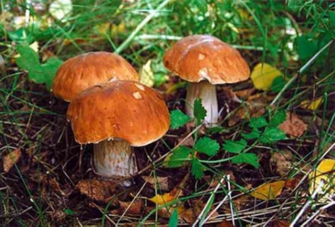
Для багатьох з нас гриби – це споконвічні українські ласощі. І це не дивно. Гриби – цінні продукти харчування, мають добрі смакові властивості. За поживними якостями вони близькі до овочів. Деякі вчені навіть вважають, що вони рівноцінні м’ясу та яйцям. Але в грибах зосередились дві основні властивості природи – її блага та небезпека для людини.
Ліси Київщини багаті на білі, маслюки, опеньки, лисички, сироїжки та інші гриби. Але поміж їстівними трапляються й отруйні, які розмножуються більш інтенсивно і чимось схожі з їстівними. Потрапивши в організм вони можуть викликати тяжкі харчові отруєння і навіть смерть. Також гриби погано перетравлюються. При захворюваннях печінки, шлунку, нирок, а також людям похилого віку і дітям до 12 років доцільно утримуватися від вживання грибів.
Найчастіше отруєння обумовлені вживанням в їжу блідої поганки, яка помилково сприймається за їстівні печериці чи сироїжки. Також причинами отруєння може бути неправильне приготування їстівних грибів, вживання старих або зіпсованих грибів, вживання грибів, що мають двійників або змінилися внаслідок мутації. Отруїтися можна і грибами, що зібрані поблизу автомагістралей та промислових підприємств та накопичили у собі токсичні елементи (свинець, ртуть, кадмій, миш’як тощо).
До клінічних ознак отруєння грибами можна віднести загальну інтоксикацію організму, головний біль, біль у животі, нудоту, запаморочення, кволість, блювоту, пронос (нерідко з кров’ю), іноді – втрату свідомості. У деяких хворих проявляється блідість та жовтушність шкіри.
Щоб не отруїтися дикорослими грибами краще відмовтеся від них взагалі, а споживайте штучно вирощені печериці та гливи, купуючи їх в магазинах. Не купуйте гриби на стихійних ринках чи у продавців на автошляхах. Безпечніше купувати гриби на стаціонарних ринках, де вони проходять відповідний контроль.
Якщо Ви все ж вирушили до лісу збирати гриби, то обов’язково врахуйте наступне:
- Ніколи не кладіть у кошик грибів, яких не знаєте, остерігайтесь пластинчатих грибів;
- Не збирайте старих, перезрілих, а також тих, що ростуть поблизу швидкісних трас чи на радіаційно забруднених територіях.
- Під час посухи грибів краще не брати взагалі. У спекотну погоду змінюється обмін речовин в організмі гриба, він втрачає воду, накопичує токсини;
- Уважно перевірте зібрані гриби перед тим, як починати готувати страву або робити заготівлі;
- Не вживайте сирих грибів;
- Відібрані гриби спочатку промийте та відваріть декілька разів (не менше трьох) у підсоленій воді, протягом 30 хвилин;
- Гриби – не дитяча їжа, тому не давайте грибних страв малолітнім дітям. Не можна вживати грибів вагітним та жінкам, що годують груддю;
- Готові страви з грибів зберігайте на холоді, в емальованому посуді, але не більше доби.
Якщо після споживання грибів почуваєтесь погано чи помітили нездорові ознаки у своїх близьких (нудота, блювота, головний біль, галюцинації, біль у животі):
- Негайно викликайте «Швидку допомогу». До її приїзду промийте шлунок 1-2 літрами розчину марганцівки або сольового розчину, можна зробити очисну клізму. Пийте багато рідини;
- Навіть при полегшенні стану обов’язково зверніться до найближчої лікарні;
- Недоїдених грибів не викидайте. Їх аналіз допоможе лікарям швидше визначити вид отрути, яка потрапила в організм;
- Ніякого самолікування! Бо чим більше токсинів потрапить у кров, тим важчим буде перебіг отруєння.
Тож, щоб бути спокійним за себе і за свою родину, краще споживати печериці та гливи, вирощені в теплицях!

Управління безпечності харчових продуктів та ветеринарної медицини, державного нагляду за дотриманням санітарного законодавства Броварського району Головного управління
Держпродспоживслужби в Київській області

